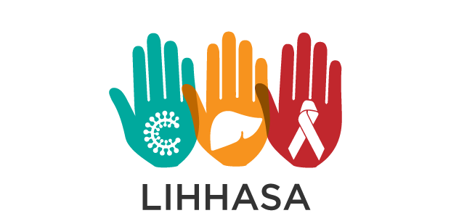

“Latvijas Infektologu, hepatologu un HIV/AIDS speciālistu asociācija”
aicina Jūs uz kārtējo sēdi
2018.gada 22.februārī plkst. 14.30
Viesnīcā Radisson Blue Ridzene Hotel, Rīgā, Reimersa ielā 1

Reģistrācija un kafija no plkst. 14.00
Sākums plkst. 14.30

- Masalas – aktualitāte Latvijā, 30 min.
Velga Ķūse,
RAKUS, stacionāra “Latvijas Infektoloģijas centrs” virsārste
LU lektore

- Rekomendācijas C hepatīta pacientu uzraudzībai pēc izārstēšanās, 45 min.
Ieva Tolmane
RAKUS, stacionāra “Latvijas Infektoloģijas centrs” Aknu slimību nodaļas vadītāja
LU docente

- Bezinterferona terapija C hepatīta ārstēšanā, 10 min.
Iveta Lāce
SIA AbbVie

- Mirstoša pacienta aprūpe, 45 min.
Vilnis Sosārs
RAKUS, stacionāra “Latvijas Onkoloģijas centrs” Paliatīvās aprūpes nodaļas vadītājs
RSU

- “Dodot gaismu sadegu”, 20 min.
Latvijas Ārstu biedrības veidota filma

Noslēgumā diskusija pie kafijas tases

Sēdi atbalsta SIA AbbVie

